|  |
| --- |
|  |
| **ΕΛΛΗΝΙΚΗ ΔΗΜΟΚΡΑΤΙΑ** |
| **ΥΠΟΥΡΓΕΙΟ ΠΑΙΔΕΙΑΣ & ΘΡΗΣΚΕΥΜΑΤΩΝ** |
| **ΠΕΡΙΦΕΡΕΙΑΚΗ Δ/ΝΣΗ Α/ΘΜΙΑΣ & Β/ΘΜΙΑΣ** |
| **ΕΚΠ/ΣΗΣ ΑΤΤΙΚΗΣ** |
| ***Δ/ΝΣΗ Β/ΘΜΙΑΣ ΕΚΠ/ΣΗΣ ΑΝΑΤΟΛ. ΑΤΤΙΚΗΣ*** |
| **2ο Γυμνάσιο Αρτέμιδος** |
| Ανδρέα Παπανδρέου 3, Άρτεμις 19016 |
| τηλ.22940 87850 Fax 2294087875 |
| mail@2gym-artem.att.sch.gr |

**ΚΑΝΟΝΕΣ ΓΙΑ ΤΗΝ ΑΣΦΑΛΗ ΕΠΑΝΑΛΕΙΤΟΥΡΓΙΑ ΤΟΥ ΣΧΟΛΕΙΟΥ**

1. Κατά την είσοδο και την αποχώρησή σας από το σχολείο μπαίνετε ή βγαίνετε υπομονετικά με τη σειρά ένας ένας τηρώντας τις αποστάσεις ( 1,5-2 μέτρα) και αποφεύγοντας τον συγχρωτισμό.

2. Πριν από κάθε είσοδό σας στην τάξη καθαρίζετε τα χέρια σας με αντισηπτικό και μπαίνετε στην αίθουσα ένας- ένας τηρώντας την απόσταση του 1, 5 μέτρου.

3. Αφού καθίσετε στη θέση σας προτείνεται να καθαρίσετε το θρανίο σας με αντισηπτικό μαντηλάκι και στη συνέχεια πάλι τα χέρια σας. Στον πίνακα γράφει μόνο ο καθηγητής με υλικά που χρησιμοποιεί μόνο εκείνος.

4. Δεν δανείζετε προσωπικά σας αντικείμενα στους συμμαθητές σας ούτε δανειζόσαστε οτιδήποτε από αυτούς. Γι αυτό πριν ξεκινήσετε από το σπίτι σας πρέπει να φροντίσετε να έχετε μαζί σας όλα τα απαραίτητα ( αντισηπτικό διάλυμα ή μαντηλάκια, χαρτομάντιλα, στυλό, βιβλία, τετράδια, χαρτιά κ.τλ)

5. Στο διάλειμμα βγαίνετε από την αίθουσα με υπομονή και με τη σειρά τηρώντας τις αποστάσεις και όχι όλοι μαζί φροντίζοντας να πάρετε μαζί σας ό,τι χρειάζεστε ( νερό, φαγητό κ.α). Οι αίθουσες στα διαλείμματα θα είναι κλειδωμένες και δεν θα τις ανοίγουν οι εφημερεύοντες καθηγητές για κανέναν λόγο.

6. Κατά τα διαλείμματα η είσοδος στις τουαλέτες θα ελέγχεται με υπεύθυνο καθηγητή, ο οποίος και θα σας επιτρέπει να μπείτε. Φροντίζετε να τηρείτε τους κανόνες υγιεινής και καθαριότητας με σχολαστικό πλύσιμο των χεριών.

7. Στον προαύλιο χώρο μπορείτε να μιλάτε με τους συμμαθητές σας όμως θα πρέπει να τηρείτε την απόσταση του 1,5 μέτρου, να μην τους αγγίζετε και να αποφεύγετε την επαφή με μαθητές άλλων τμημάτων. Καλό είναι να περιορίζεστε στον χώρο μπροστά από την τάξη σας.

8. Δεν επιτρέπεται να μπαίνετε στο γραφείο της Διεύθυνσης ή των Καθηγητών, για να βγάζετε φωτοτυπίες, ή για οποιονδήποτε άλλο λόγο. Για οτιδήποτε ενημερώνετε τους εφημερεύοντες καθηγητές πάντα τηρώντας την απόσταση του 1,5 μέτρου.

9. Συμμορφώνεστε απόλυτα με τις υποδείξεις των καθηγητών σας

10. Δεν επιτρέπονται επισκέπτες στον χώρο της τάξης ή του σχολείου

11. Δεν πρέπει να ξεχνάτε τις οδηγίες του ΕΟΔΥ και τους κανόνες υγιεινής:

* βήχετε και φτερνίζεστε στον αγκώνα σας ή σε χαρτομάντιλο το οποίο πετάτε αμέσως στον κάδο απορριμμάτων. Στη συνέχεια απολυμαίνετε ή πλένετε τα χέρια σας.
* να μη βάζετε τα χέρια σας στο στόμα, στη μύτη, στα μάτια και γενικά μην αγγίζετε το πρόσωπό σας.
* πλένετε συχνά τα χέρια σας με σαπούνι και νερό για τουλάχιστον 20 δευτερόλεπτα ή αλκοολούχο αντισηπτικό διάλυμα ειδικά πριν φάτε ή μετά την τουαλέτα ή όταν έχετε αγγίξει αντικείμενο που το έχουν πιάσει πολλοί.
* συνιστάται να χρησιμοποιείτε προστατευτική μάσκα τηρώντας όμως τους σωστούς όρους χρήσης της.
* σε περίπτωση που νιώσετε άρρωστοι ενημερώνετε αμέσως τον καθηγητή σας.

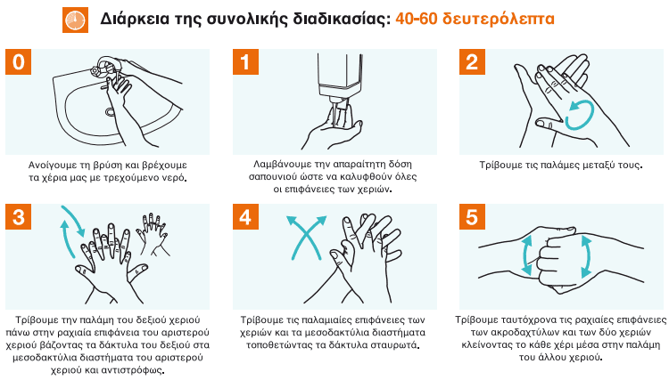

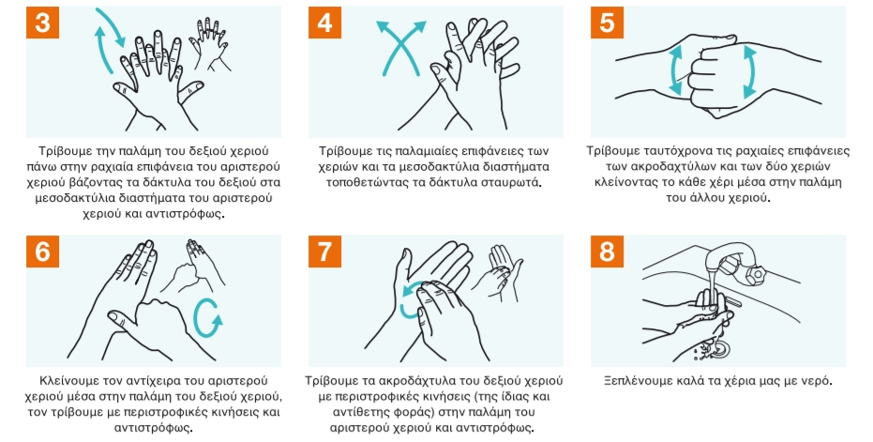

Αγαπητοί μας μαθητές,

πρέπει όλοι μας με αίσθημα υπευθυνότητας και ωριμότητας να εφαρμόσουμε τους παραπάνω κανόνες όχι γιατί μας επιβάλλονται ή από τον φόβο της τιμωρίας αλλά γιατί θέλουμε να προστατεύσουμε τους ίδιους τους εαυτούς μας και τα αγαπημένα μας πρόσωπα.

*Οι καθηγητές σας*